МУНИЦИПАЛЬНОЕ БЮДЖЕТНОЕ УЧРЕЖДЕНИЕ
ДОПОЛНИТЕЛЬНОГО ОБРАЗОВАНИЯ
ЦЕНТР ДЕТСКОГО ТВОРЧЕСТВА
Г. САФОНОВО, СМОЛЕНСКОЙ ОБЛАСТИ

Сценарий
музыкального вечера, посвященного творчеству
Евгения Павловича Крылатова
«Хоть глазочком заглянуть бы..»
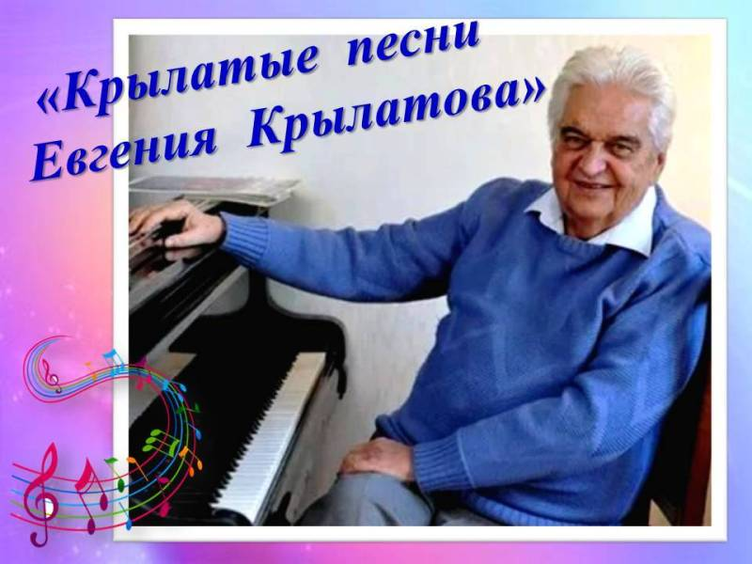

Волкова Мария Ивановна,
педагог дополнительного образования
высшей квалификационной категории
творческое объединение «Весёлые нотки»

2019 г.
Музыкальный вечер
«Хоть глазочком заглянуть бы...»
Обоснование:
Ежегодно в Международный день музыки мы стараемся открыть детям что-то удивительно-новое, прекрасное, ввести их в этот сказочный мир звуков.
Музыка приобщает детей к культурной жизни, развивает эстетический и музыкальный вкус, обогощает их духовный мир.
В этом году 23 февраля был юбилей, 85 лет со дня рождения Евгения Крылатова, а 8 мая этого года, его не стало..Поэтому нынешний праздник мы решили посвятить творчеству и памяти этого замечательного детского композитора. Ведь он жив, пока жива о нем память..
Цель:
Знакомство детей с биографией великого композитора Е.П. Кралатова и его музыкальным достоянием, пробуждение познавательного интереса к его творчеству.
Задачи:
Обучающие:
- познакомить с биографией и творчеством композитора
- расширить музыкальный кругозор
Развивающие:
- сформировать навыки концентрации внимания, слуха, мышления, памяти, контроля эмоций.
- содействовать формированию самостоятельной познавательной деятельности
Воспитательные:
- привитие интереса к творчеству Е.Крылатова
- воспитание нравственных качеств, художественного вкуса, эстетического чувства.
Форма проведения мероприятия: музыкальный вечер
Структурные элементы программы: поэзия, викторина, презентация, концертные номера.
Оборудование: мультимедийный проектор, радиомикрофоны, ноутбук, микшер, звукоусиливающая и звуковоспроизводящая аппаратура.
Дата и время проведения: 2 октября 2019 года, 17.00
Место проведения: Центр детского творчества, актовый зал
Участники: учащиеся творческого объединения «Весёлые нотки» (26 человек) Ведущие: Людмила Шитикова и Всеволод Мишкин Ответственный: Волкова Мария Ивановна, педагог дополнительного образования, руководитель т.о. "Веселые нотки"
Предварительная работа: 1.Разработка сценария «Хоть глазочком заглянуть бы..», поиск информации. 2. Подготовка презентации, сопровождающей ход мероприятия. 3.Подготовка с учащимися концертных номеров. 4. Работа с ведущими. 5.Поиск музыкальных фонограмм для концертных номеров и викторины. 6.Оформление актового зала.
Ход мероприятия
(слайд1) Звучит музыка "Полет" Е. Крылатова
(слайд 2) Ведущий 1 :
Ветер чуть слышно поёт,
Липа вздыхает у сада…
Чуткая музыка всюду живёт –
В шелесте трав,
В шуме дубрав –
Только прислушаться надо.
Звонко струится ручей,
Падает гром с небосвода –
Это мелодией вечной своей
Мир наполняет природа!
Тихие слёзы свои
Ива роняет у брода…
Трелью приветствуют ночь соловьи.
Звоном ветвей, песней дождей
Мир наполняет природа.
Птицы встречают восход,
Ласточка солнышку рада!
Чуткая музыка всюду живёт, -
Только прислушаться надо.
(слайд 3) Ведущий 1: Здравствуйте дорогие ребята и уважаемые взрослые. Вчера, 1 октября отмечался Международный день музыки. И в честь этого праздника мы решили провести сегодня музыкальный вечер, посвященный творчеству и памяти замечательного детского композитора Евгения Павловича Крылатова.( слайд 4 )Его песни поют и любят миллионы людей. (слайд 5) Биография композитора Евгения Крылатова берет свое начало 23 февраля 1934 года. Он родился в городе Лысьва в семье рабочего класса.( слайд 6 )Когда у Евгения Павловича спросили откуда истоки его таланта, родниковость и хрустальность его мелодий, то он ответил: "Птица не знает, почему она поет именно так. И я не знаю, откуда. Хотя, конечно, все идет из детства - от маминых глаз, улыбки, от ее чистого голоса." По его рассказам, она была из простой крестьянской семьи и знала огромное количество пословиц,прибауток, пела удивительные, редкие крестьянские песни. И отец очень любил музыку и на первую же зарплату купил себе скрипку. В 8 лет Евгений Крылатов сам попросил родителей записать его в Дом пионеров, в фортепианный кружок. Поскольку дома не было своего инструмента, он вырезал из самоучителя схему клавиатуры и мог часами «играть» на ней. (слайд 7) Тогда же он начал сочинять свои первые музыкальные пьески. По воспоминаниям композитора, первые детские музыкальные пьески он написал в 9 лет, у него даже сохранились ноты: одна называлась «Часы», а другая «Грустная песенка». Следующей ступенью музыкальной карьеры Евгения Павловича стало участие в московском смотре сочинений молодых композиторов. Его талант не остался незамеченным, и он получил рекомендацию для поступления в Московскую консерваторию.( слайд 8) Дипломной работой его стала музыка к балету «Цветик-семицветик». ( слайд 9). В 1965 году он был поставлен в Большом театре и шёл на его сцене в течение 5 лет. С 1959г по 2019г Евгений Крылатов проживал в Москве. За эти годы композитором создано большое количество сочинений в разных жанрах: симфоническая, камерная, эстрадная музыка, музыка ко многим спектаклям в Московских театрах, произведения для Радио и Телевидения. (слайд 10) Он сотрудничал со многими замечательными поэтами – Робертом Рождественским, Евгением Евтушенко, Леонидом Дербенёвым, Ильёй Резником, Михаилом Пляцковским и, конечно, Юрием Энтиным, с которым написано более 70 песен. (слайд 11) Началом его широкой композиторской известности стала музыка к мультфильму «Умка» со знаменитой «Колыбельной медведицы».
Ведущий 2: Нам мамы в детстве эту песню пели, Качая нас, дремавших в колыбели. Давайте послушаем сейчас эту замечательную песню в исполнении Людмилы Шитиковой.
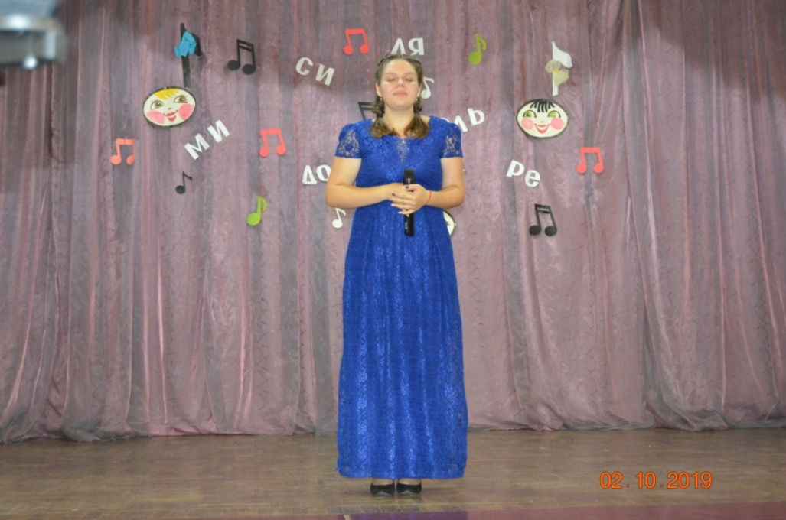
(слайд 12) Ведущий 2: Особенно плодотворно творчество Е. Крылатова - в кинематографе. Им написана музыка более чем к 120-ти фильмам и мультфильмам. А давайте попробуем отгадать? Что за песни звучат и из какого они фильма? Поднимайте руки или отвечайте хором. Звучит музыка (Песенка о лете, Последний лист календаря, Не волнуйтесь понапрасну, Не покидай меня, Лесной олень). Правильно, это песня "Лесной олень" из кинофильма "Ох уж ,эта Настя". (слайд 13) Мало кому в музыке удавалось так точно передать стремление человека к чему-то небесно чистому, как Евгению Крылатову.
Еще бежит под музыку олень,
Рогами тучи в небе расчищая,
И краски детства разгоняют тень,
Дыханье жизни сердцем ощущая! Сейчас мы услышим в исполнении Полины Козловой эту песню.
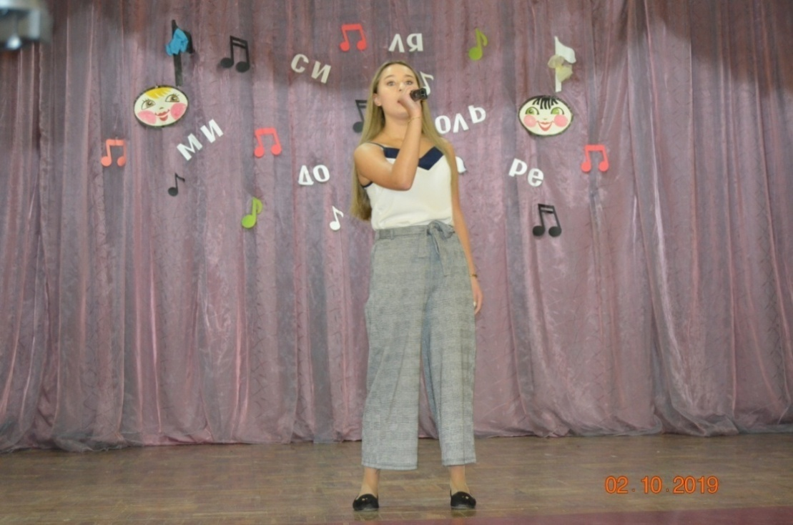
Ведущий 1: Давайте дальше послушаем и будем отгадывать его замечательные песни и к какому они кинофильму. Звучит музыка (Крылатые качели, Колокола, До чего дошел прогресс, Песня про собаку, Песенка Сыроежкина). Правильно, это песни из кинофильма «Приключения Электроника» , молодцы! ". (слайд 14) Когда фильм «Приключения Электроника» вышел на экраны, песни нашли отклик во многих сердцах, и их запела вся страна. Давайте послушаем сейчас замечательную песню "Маленькие дети" из этого кинофильма в исполнении Всеволода Мишкина. ". (слайд 15)
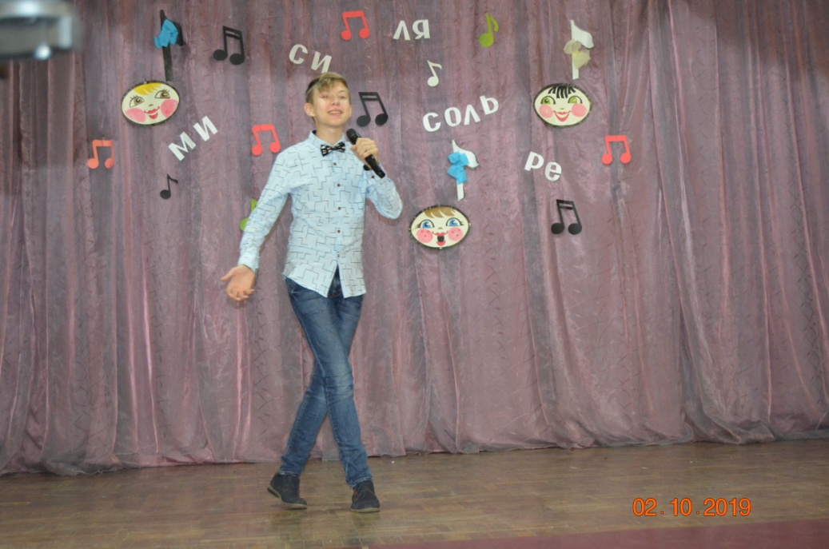
Отгадываем дальше песни. Звучит музыка (Снежинка, Три белых коня), из какого кинофильма эти песни? Правильно из кинофильма " Чародеи", Молодцы! (слайд 16) А сейчас мы послушаем ещё одну песню из этого кинофильма. "Ведьма-река"в исполнении Елизаветы Подуфаловой.
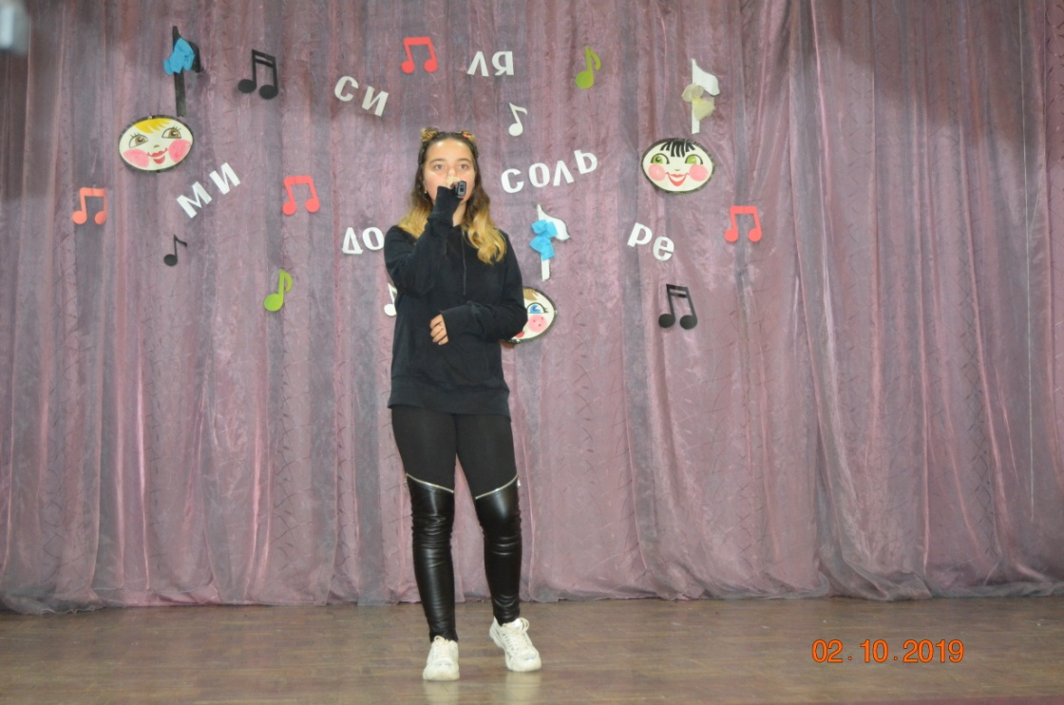
Ведущий 2: Много и довольно успешно Евгений Павлович Крылатов сотрудничал с известным детским поэтом-песенником Юрием Энтиным. Давайте отгадаем к какому известному мультфильму они написали популярную песню? (Звучит "Кабы не было зимы). Правильно, к мультфильму "Каникулы в Простоквашино", молодцы! (слайд 17) Давайте послушаем, как она звучит в мультфильме.
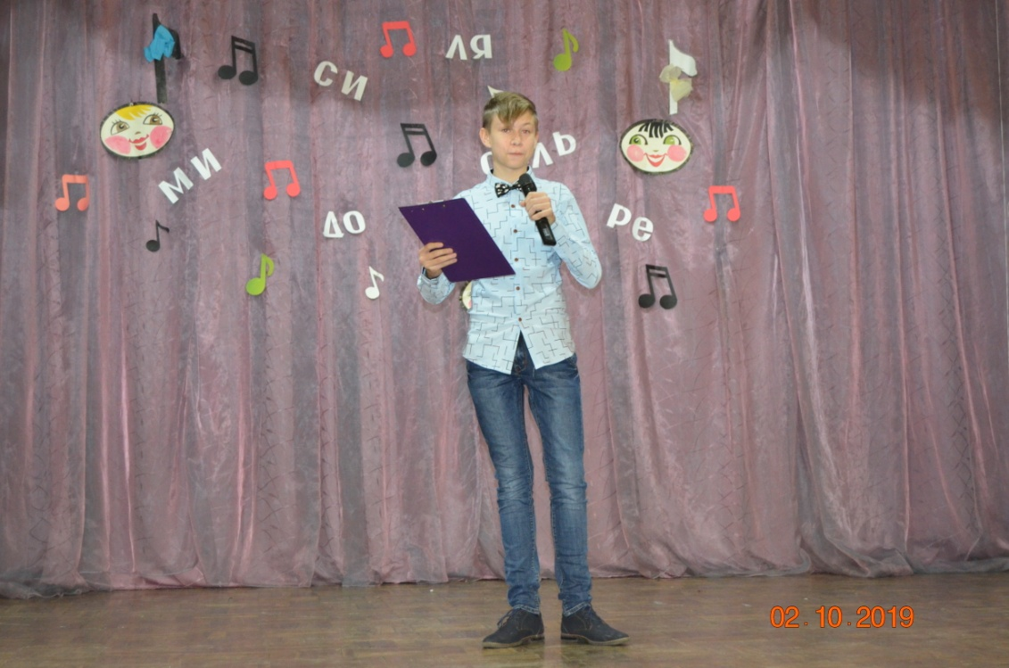
Сейчас мы услышим песню из кинофильма "Лиловый шар" на стихи Юрия Энтина в исполнении Полины Федоровой " Хоть глазочком". (слайд 18)
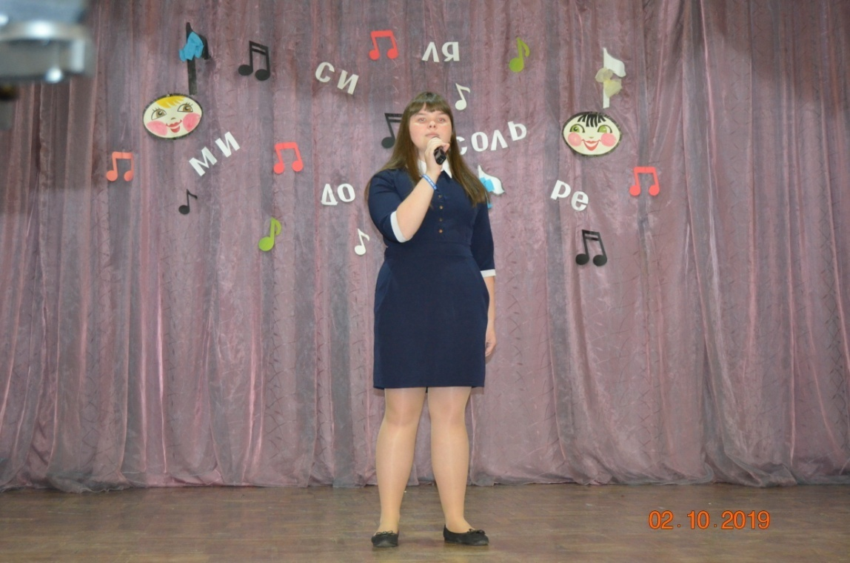
Ведущий 1:А кто догадается из какого кинофильма следующая песня?(Звучит "Прекрасное далеко") Правильно, из кинофильма "Гостья из будущего", молодцы! (слайд 19)
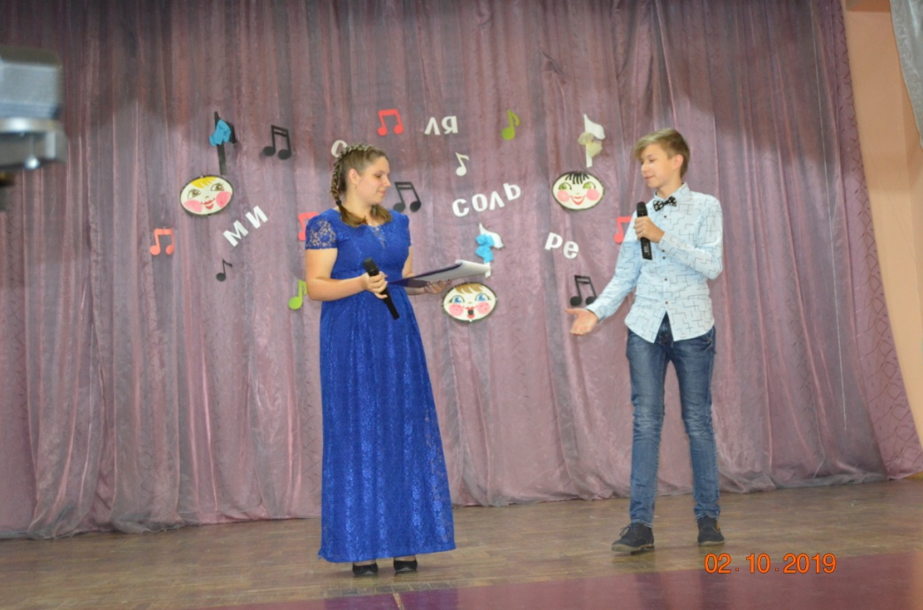
Ведущий 2: В одном из интервью Евгения Крылатова спросили, как он написал «Прекрасное далёко»? -Легко: сел за рояль да и написал. Меня вдохновили прекрасные стихи Юрия Энтина, говорил композитор. Хотя он человек странный и часто зря сам себя ругает. Мне долго пришлось доказывать, что он написал замечательные стихи «Прекрасное далеко», на эти слова любой композитор написал бы свою лучшую песню. Но моя была бы все равно лучше всех!
И сейчас, в исполнении старшей группы вокального коллектива "Весёлые нотки",вы её услышите. Прошу на сцену!
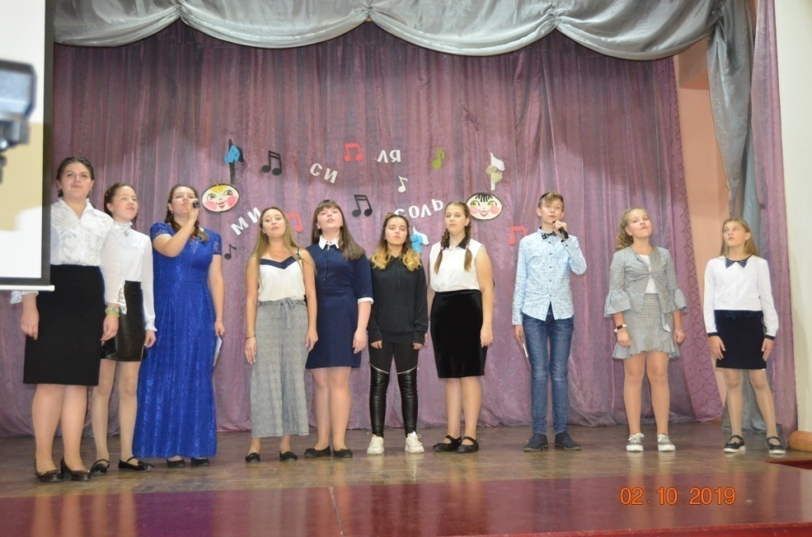
Ведущий 1: Наша встреча подходит к концу. Композиторы и поэты живы в наших сердцах пока мы их помним, любим, исполняем их произведения, пока жива память о них.Евгения Крылатова не стало 8 мая 2019 года, ему было 85 лет.
Ведущий 2: Так пусть же песни Евгения Крылатова, как будто сотканые из солнечных зайчиков, лунных и солнечных лучей, будут всегда жить в наших сердцах. Просим "Весёлые нотки" на сцену, а все кто знает песню подпевайте! Звучит песня- "Ты-человек". (слайд 20)
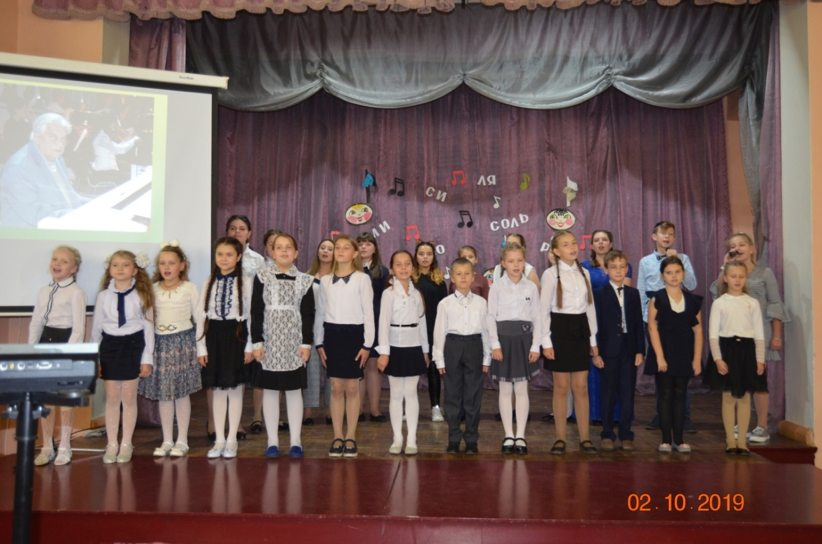

Ведущий 1: С Днем музыки!И пусть искусство вдохновляет, озаряет и наполняет ваши сердца, вызывая прекрасные эмоциии и чувства! Ведущий 2: Спасибо всем за внимание! (все) До новых встреч!!! (слайд 21)

Список использованных источников:

1. https://nsportal.ru/shkola/dopolnitelnoe-obrazovanie/library/2019/12/09/metodicheskie-rekomendatsii-dlya-pedagogov
2. https://childrens-songs.ru/slova-detskix-pesen/dorogoyu-dobra.html
3. https://glavred.info/dossier/10068734-evgeniy-krylatov.html
4. https://yandex.ru/images/search?text
5. https://pesniclub.com/search/евгений-крылатов
6. https://x-minus.me

